Программа группового тура в Японию
Токио - Хаконэ – Какамура – Йокогама - Киото – Осака – Нара
11 дней / 10 ночей, 09.11.2014 - 19.11.2014.
День 1 | 09.11.2014 / воскресенье - Москва
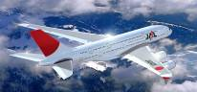 | Вылет из Москвы в Токио, ночь в самолете.
День 2 | 10.11.2014 / понедельник - Токио
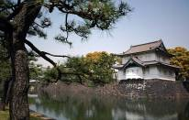  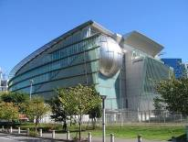  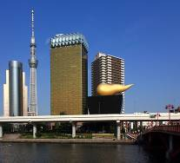 | Япония – самая уникальная страна! В ней удивительно гармонично соседствуют 1000-летние замки и новейшие технологии, позволяющие создавать самые сложные, красивые и надежные строения в мире! Завораживающая культура и традиции, неординарная архитектура, собственная философия и своеобразный быт местных жителей влюбляют в себя каждого, кто приезжает сюда.  Прибытие в международный а/п Нарита в Токио. Прохождение паспортного контроля. Встреча с гидом в зоне прилета. На стоянке аэропорта Вас ждет комфортабельный автобус, который доставит Вас в центр Токио.  Одайба.  Искусственный насыпной остров Одайба расположен недалеко от Токийского порта, здесь можно насладиться прекрасными видами города, в том числе на знаменитый Радужный мост.  Радужный мост - многоярусное чудо инженерной мысли - включает в себя восьми полосное движения, 2 монорельсовые дороги, а также пешеходный проход и смотровые площадки. Мост был построен за 5 лет и открыт в 1993 году и представляет собой висячий мост длиной 918 метров).  13:00 - Обед в ресторане  14:00 - Трансфер в отель  15:00 - Заселение в отеле  16:00-19:00 – Свободное время. Экскурсия в Токио для желающих  Ночь в отеле города Токио 4 звезды “Grand Pacific Le Daiba».
День 3 | 11.11.2014/ вторник – Токио
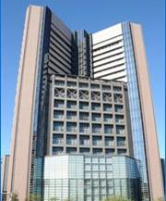  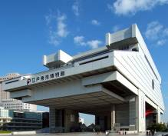  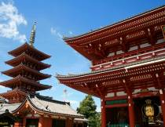 | 07:00 - Завтрак в отеле.  09:00 – Встреча с гидом в холле отеля  09:30 – Визит в медицинское учреждение.  Клиники Японии отличаются самым высоким уровнем технического оснащения, благодаря которому диагностика, раннее обнаружение заболеваний и их успешное лечение стали визитной карточкой лечебных учреждений этой страны.  13:00 - Обед в ресторане (оплачивается туристами дополнительно за свой счет)  14:00 - Эдо музей.  Музей посвящен истории города Эдо, который в эпоху Мейдзи был переименован в Токио. Дизайн здания музея напоминает старинный склад, его высота составляет 62.2 метра, что совпадает с высотой древнего замка Эдо. Музей знакомит с историей города с самого момента его основания в 1590 году сегуном Токугавой Иэясу и до наших дней.  16:00 – Район Асакуса.  Один из районов Токио, где живет атмосфера прошлых десятилетий. На протяжении веков Асакуса была ведущим развлекательным районом города. Здесь всегда шумно, многолюдно и празднично, в любое время года. На узких улочках расположены многочисленные рестораны, магазинчики, игровые площадки и парки.  Храм Асакуса Канон.  Храм, в который приходил легендарный Иэясу испросить благоволения богов перед решающей битвой при Секигахара. Если Вам предстоит решающая схватка в жизни – воспользуйтесь моментом, посетите этот храм!  Торговая улочка Накамисе-дори.  Торговая улица, растянувшаяся на 200 метров, ведет от внешних ворот храма. Здесь можно купить японские сувениры, такие как юката и складные веера, а также попробовать различные традиционные местные закуски. Торговая улица имеет историю в несколько веков.  17:30 – Токийская башня.  Токийская башня на 13 метров выше, чем ее модель, Эйфелева башня в Париже, и является самой высокой самонесущей башней из стали в мире. Посетители могут подняться на смотровую площадку на высоту 150 метров, где при хорошем погоде можно увидеть гору Фуджи.  19:00 – Возвращение в отель.  Ночь в отеле города Токио 4 звезды “Grand Pacific Le Daiba».
День 4 | 12.11.2014 / среда - Токио
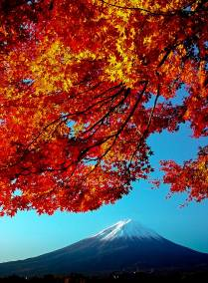  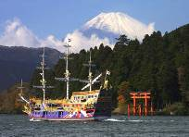  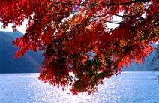 | 07:00 – Завтрак в отеле.  Свободный день.  В этот день вы сможете отправиться на экскурсию в Хаконе за дополнительную плату.  08:30 – Встреча с гидом в холле отеля. Путешествие в Хаконе на комфортабельном автобусе!  Национальный парк «Фудзи-Хаконэ-Идзу» является главной достопримечательностью Японии. Гора Фудзи, горячие источники, острова вулканического происхождения с тропической растительностью, пять знаменитых озер Фудзи.  10:50 – Круиз по озеру Аси.  Расположенное в национальном японском парке, озеро Аси является одной из главных достопримечательностей этого района. В его водах отражается гора Фудзи, обрамленная узором стройных сосен, Вы сможете полюбоваться прекрасными пейзажами во время круиза по этому «кусочку рая» в горах.  12:00 - Канатная дорога «Комагатоке».  Всего за 7 минут с помощью комфортной и удобной канатной дороги Вы достигнете вершины горы. Общая протяженность канатной дороги 1800 метров. Во время подъема Вы сможете полюбоваться цепью гор Хаконе, озерами и лесом японских кедров.  12:30 - Долина Овакудани.  Здесь насчитывается огромное количество выходящих на поверхность геотермальных источников. Однако главной достопримечательностью является неприметный домик, где за 500 яп. йен Вы приобретаете пакетик с черными яйцами. Есть поверье, что если съесть вареное в воде источников "Долины больших котлов" яйцо, то можно свою жизнь продлить на 7 лет.  13:00 – Обед в ресторане.  15:00 – Водный комплекс «Юнессан».  После экскурсии Вы сможете получить удовольствие от горячего «онсена» и оздоровить свой организм в водном комплексе «Юнессан»:  - около 20 ванн с разными наполнителями: красное вино, роза, лаванда, кофе, лимон, зеленый чай и сакэ;  - римские, турецкие, финские бани, бассейн с водой из Мертвого моря, солярий, водные горки, «Пещера неожиданностей» и многое другое;  - горячие минеральные источники в японском стиле на открытом воздухе с незабываемым панорамным видом на парк.  18:30 – Возвращение в отель.  Ночь в отеле города Токио 4 звезды “Grand Pacific Le Daiba».
День 5 | 13.11.2014 / четверг - Токио
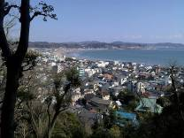  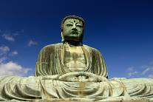  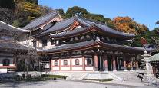  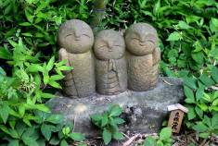  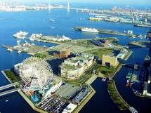  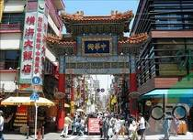 | 07:00 – Завтрак в отеле.  *Свободный день.  В этот день вы сможете отправиться на экскурсию в Камакуру и Йокогаму за дополнительную плату.  09:00 – Встреча с гидом в холле отеля . Отправление на экскурсию в город Камакура  Расположенный на побережье Тихого океана г.Камакура – является древнейшей столицей Японии, это небольшой городок с большим количеством древних буддийских храмов, тихий и живописный. Камакура — один из самых древних городов Японии, был основан в 1192 г.  10:30 – Храм Хаседера.  Храм был построен в 736 году. Вы поразитесь статуе 11-головой богини Каннон, высотой 9,5 метров. Другой достопримечательностью храма является гигантский колокол, отлитый в 1264 г., - самый древний в Камакуре. Он объявлен важнейшей культурной ценностью Японии. Вы полностью погрузитесь в атмосферу 12 века, почувствуете себя частичкой великого прошлого.  11:00 – Статуя Дайбуду – Великий Будда.  Эта статуя Будды - вторая по величине в Японии (первая находится в Нара). Высота статуи — 11,4 м, вес — 93 тонны. Будда сидит под открытым небом, зеленые холмы создают прекрасный фон. Статуя была отлита в 1252 г. Статуя, вероятно, была сделана Оно Горёмоном или Танси Хисатомо, ведущими японскими скульпторами из бронзы того времени. В определённый период времени статуя была позолоченной. До сих пор ещё имеются следы позолоты возле ушей статуи.  12:00 – Храм Хатимангу.  Храм Хатимангу является важной святыней Камакуры. Он был основан в 1063 г. представителями семьи Минамото. Храм посвящен богу войны, а так же памяти легендарного императора Одзина Хатиман. Здесь воины Ёритомо упражнялись в ябусамэ - стрельбе из лука с лошади. Для того чтобы попасть в храм нужно пройти от набережной через весь центр города по длинному, широкому проходу с несколькими воротами тори по пути. Главный зал стоит на террасе наверху широкой лестницы. В главном зале расположены сам храм и музей, где хранятся святыни, такие как мечи, маски и документы.  13:00 – Обед в ресторане (японская кухня).  14:00 – Убытие в Йокогаму.  Йокогама - мегаполис, крупнейший порт Японии, будьте готовы к тому, что реальность превзойдет Ваши самые смелые ожидания.  15:00 – Порт Будущего Минато Мирай.  Самый известный район «Минато Мирай» расположен в центральной  части Йокогамы и в переводе с японского означает «порт будущего».  Здесь расположены многоэтажные офисные здания, роскошные отели, торговые центры, рестораны, конференц-залы, выставочные комплексы.  15:30 – Башня Лендмарк Тауэр.  Высочайшее здание Йокогамы и третье по высоте сооружение в Японии. Высота здания — 296,3 м. Строительство здания было закончено в 1993 году. На небоскрёбе расположена самая высокая обзорная площадка в стране.  16:00 - Китайский квартал.  Это самое крупное китайское поселение в стране Восходящего Солнца. После «открытия» Японии в 1859 году сюда стали съезжаться китайцы  для налаживания торговли. Торговцы обустраивались в соответствии со своими пристрастиями и традициями, в результате чего здесь вырос китайский городок с живописными храмами и цветными улочками.  19:00 – Размещение в отеле.  Ночь в отеле города Токио 4 звезды “Grand Pacific Le Daiba».
День 6 | 14.11.2014 / пятница – Киото-Осака
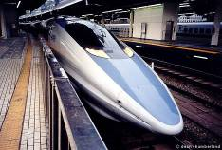  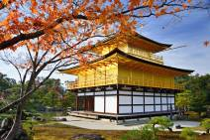  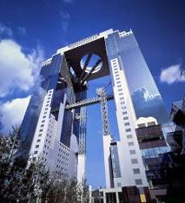 | 07:00 – Завтрак в гостинице. Выписка из отеля.  07:30- Трансфер на жд вокзал Токио на комфортабельном автобусе с гидом  08:33 –Убытие из Токио на поезде Синкансен в Киото.  С 794 по 1868 гг. Киото был столицей Японии, где жили японские императоры. Здесь находится около 2000 храмов (из них 17 под защитой ЮНЕСКО), сотни парков и десятки старинных дворцов.  11:11 – Прибытие в Киото, встреча с гидом, размещение в автобусе и убытие на экскурсию по Киото  11:30 – «Золотой павильон – Кинкакудзи».  Это главный буддийский храм, основа дзен-буддизма, в котором содержатся мощи Будды, покрытые золотым листом. Крыша золотого храма также покрыта тончайшим золотым листом. Рядом с храмом растет сосна, которой несколько поколений садовников придают форму плывущего корабля.  13:00 – Сад камней.  В саду находится 15 камней, однако если смотреть с веранды храма, то из любой точки всегда видно только 14 камней. Традиционно считается, что увидеть 15-й камень можно только чрез просвещение.  14:30 – Обед в ресторане.  15:30 – Убытие в Осаку.  17:30 - Умеда Скай Билдинг.  Седьмое по высоте здание города, соединенных вверху «воздушным садом». Состоит из двух главных башен, которые связаны друг с другом «Плавающим Садом-Обсерваторией» на 39-м этаже. Открывающийся с высоты 39 этажа вид на огромный живой мегаполис — по-настоящему захватывающее зрелище. Небоскреб был построен в 1993 году по проекту Хироси Хары. Изначально планировалось возвести его как “Воздушный город” и башен должно было быть четыре, а не две. Но их урезали с учетом возможностей финансирования, и получился Умеда Скай Билдинг.  20:00 – Размещение в отеле города Осака.  Ночь в отеле города Осака 4 звезды “Hotel Nikko Osaka».
День 7 | 15.11.2014 / суббота – Осака-Нара
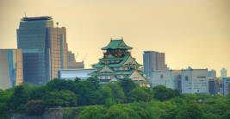  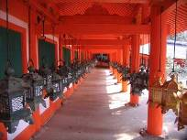  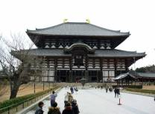  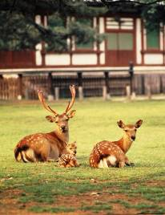 | 07:00 - Завтрак в отеле.  09:00 – Встреча с гидом в холле отеля. Экскурсия по городам Осака и Нара на комфортабельном автобусе!  Осака — второй по величине город в Японии. Выгодное географическое положение города явилось одной из причин превращения его в процветающий торговый центр. Живописность городу придают многочисленные каналы (Осака называют японской Венецией).  09:30 – Осакский замок.  На момент возведения в 1582 году замок был самым большим и укреплённым в Японии. Замок должен был олицетворять собой всю мощь и богатство своего владельца - военачальника Тоётоми Хидэёщи, объединившего Японию. В настоящее время в замке располагается музей и в нем представлены документы о жизни Хидэёси, а также история замка.  11:00 – Убытие в Нару.  Город Нара является самой древней японской столицей (710-784 гг.) и считается колыбелью японской культуры и искусства. Город был построен по образцу китайской столицы Чанъань. Со старых времён в городе остались многочисленные храмы, кумирни и сооружения. Именно здесь появились главные японские ремесла, традиции, науки.  12:30 – Обед в ресторане.  13:30 - Храм Касуга Тайся.  Является важнейшим синтоистским храмом в Наре. На территории комплекса много построек, объявленных Национальным сокровищем Японии. Касуга-Тайся известен своими фонарями, которых насчитывается более 3 000, каждый пожертвован паломниками, приходившими сюда на протяжении веков.  14:30 - Храм Тодай-дзи.  Самое большое деревянное сооружение в мире, под его сводами восседает гигантская бронзовая статуя Будды Вайрочаны – самая большая статуя Будды в Японии. Сегодня Храм Тодай-дзи является объектом, охраняемым ЮНЕСКО, как объект Всемирного наследия.  15:00 – Парк Нара.  В парке живет более 1500 ручных оленей, которые считаются "божественными посланниками". По легенде когда-то давно первый японский император попал в Нару на олене – причём прямо с неба. С тех пор все потомки этого оленя почитаются японцами и живут во многих садах и парках города.  Внимание: власти просят не кормить животных всем, что попадается под руку, для этого многочисленные киоски продают специальный корм.  17:00 – Возвращение в отель города Осака.  Ночь в отеле города Осака 4 звезды “Hotel Nikko Osaka».
День 8 | 16.11.2014 / воскресенье - Киото
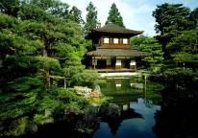  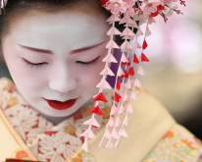  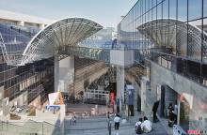 | 07:00 - Завтрак в отеле  09:00 – Встреча с гидом в холле отеля. Экскурсия в Киото на комфортабельном автобусе!  11:00 – «Серебряный павильон» - Гинкакудзи.  В 1460 году сегун Асикага Ёсимаса построил на этом месте особняк для проживания здесь после своей отставки. Серебряный Павильон был создан по образцу Кинкакудзи (Золотого Павильона), который был построен его дедушкой, Асикага Ёсимицу. Однако, планы покрыть павильон серебром так и не были реализованы.  13:00 - Обед с гейшами*.  Гейша* - традиционная японская артистка, развлекающая своих клиентов танцем, пением, ведением чайной церемонии, беседой. С японского языка слово гейша буквально переводится, как «человек искусства».  15:00 - Замок Нидзё.  Один из самых больших каменных замков Японии. Построен в 1603 и являлся официальной резиденцией первого сёгуна династи Токугава - Иэясу. Замок также находится под охраной ЮНЕСКО. Фотографировать во многих местах замка запрещено, поэтому остается только на месте созерцать всю красоту внутренней отделки этого шедевра. В саду замка нет ни одного лиственного дерева, по легенде, падающие листья напоминали сёгуну о смерти.  17:00 - Храм Киёмизу-дэра.  Храм расположен на склонах горы Хигасияма (Восточная гора). Основан в 778 году. Храм знаменит своей необычной конструкцией: он стоит на склоне высокого холма и как бы "спускается" по этому склону своими деревянными сваями, построен без единого гвоздя.  19:00 – Возвращение в отель города Осака.  Ночь в отеле города Осака 4 звезды “Hotel Nikko Osaka».
День 9 | 17.11.2014 / понедельник - Киото
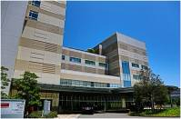  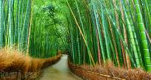  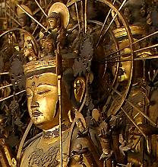  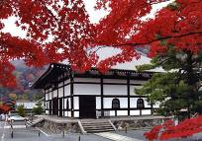 | 07:00 - Завтрак в отеле.  09:00 – Встреча с гидом в холле отеля  09:30 – Визит в медицинское учреждение.  13:00 - Обед в ресторане (оплачивается туристами дополнительно за свой счет)  14:00 – Храм Сандзю Сангендо.  Храм по-другому известен как «храм 33 пространств», он назван по числу пролётов между опорными столбами строения, символизирующих 33 ипостаси богини милосердия - Каннон. В прохладной глубине храма выстроились ровные ряды 1001 богини Канон. На изготовление статуй ушло 100 лет.  15:30 - Бамбуковая роща в Арасияме.  Под бамбуковыми сводами царят покой, тишина и умиротворение. Оказавшись в роще Вы забываете обо всех бедах и заботах. В 18 в. Японский император распорядился посадить здесь бамбуковую рощу. По древней легенде, в лесу поселилась династия бамбуковых духов, которые оберегают эти места. Сторожилы уверяют, что по утрам здесь можно встретить не только бамбукового духа, но и самого императора, который когда-то распорядился посадить рощу. С некоторыми он беседует и благодарит за сохранение леса в идеальном состоянии.  16:30 – Храм Тенрюдзи.  Тенрюдзи – это храм Дзен Буддизма, который был основан в 1339 году и как многие храмы Японии несколько раз сгорал в ходе войн. Нынешнее здание было построено в Период Мейдзи. Основатель храма Мусо Сосеки, был известным дизайнером садов, который и создал современный ландшафт храма. Сад в отличие от храма остался нетронутым и считается одним из самых старых японских традиционных садов в мире.  Храм Тэнрюдзи был занесен в список ЮНЕСКО как Национальное Достояние в 1995 году.  18:00 – Трансфер на железнодорожный вокзал Киото.  18:56 – Убытие из Киото в Токио скоростным поездом Синкансен.  21:33 – Прибытие на станцию Токио. Трансфер в отель на комфортабельном автобусе с гидом  22:00 – Размещение в отеле г.Токио.  Ночь в отеле города Токио 4 звезды “Grand Pacific Le Daiba».
День 10 | 18.11.2014 / вторник - Токио
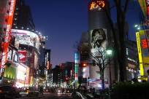 | 07:00 – Завтрак в отеле.  Свободное время.  Ночь в отеле города Токио 4 звезды “Grand Pacific Le Daiba».
День 11 | 19.11.2014/ среда - Токио - Москва
 | Завтрак в отеле. Выписка из отеля.  Трансфер в аэропорт на комфортабельном автобусе с гидом.

